In der Bücherwerkstatt
An der Petersbergschule findet derzeit wieder die "Woche des Lesens" statt. Den Schülerinnen und Schülern versucht man auf verschiedenste Art und Weise die Welt von Schrift und Sprache nahe zu bringen. Heute warf man dazu einen Blick auf ein altes, fast ausgestorbenes Handwerk...
Der Raum ist klein und etwas beengt durch verschiedenste Gerätschaften, Werkzeuge, Rahmen, Bilder, Pinsel und natürlich Bücher. Irgendwo mittendrin zwischen Leim und Druckerpresse schlummert ein Kater. Es ist das Reich von Heike Pfeng, der Nordhäuser Buchbinderin.
Das ihr Berufsbild ausstirbt, dass wissen sie und die wenigen verbliebenen Kollegen schon lange, nicht erst seit dem Anbruch des digitalen Zeitalters. Eine Innung der Buchbinder, die sich um die Ausbildung von Lehrlingen und Meistern kümmern könnte, hat Thüringen "seit Jahrzehnten" nicht mehr, erzählt Pfeng. Immerhin, demnächst laden die Berufsgenossen aus Sachsen ihre Thüringer Kollegen ein, die Anna Amalia Bibliothek in Weimar will man dann besuchen.
Ein Besuch dem Heike Pfeng mit Freude entgegen blickt, das reparieren, das bewahren der gedruckten Vergangenheit ist eine ihrer Aufgaben. Um einmal zu sehen, wie vielseitig das sterbende Gewerbe eigentlich ist, hatte sich heute wiederrum Besuch in ihrer Werkstatt angekündigt - Schülerinnen und Schüler der 9. Klasse der Petersbergschule durften nicht nur Fragen stellen, sondern auch selber einmal anpacken.
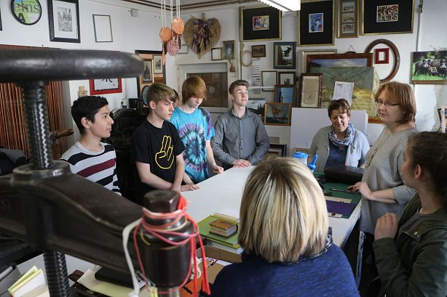
Es ist nicht das erste mal, dass die Schule Frau Pfeng besucht - zur jährlichen "Woche des Lesens", welche die Schule im Rahmen des Welttages des Buches organisiert, hatte man sich schon ein paar mal in der Buchbinderei verabredet. Denn neben naheliegenden Formen der Vermittlung wie Vorleserunden, Buchvorstellungen oder auch der Aktion "Ich schenke dir eine Geschichte" des Buchhaus Rose, will man auch Fächerübergreifend an die Welt von Schrift und Sprache heranzuführen.
Buchbinderei ist dabei klassisches Handwerk, im wahrsten Sinne des Wortes. Bei Frau Pfeng wird noch von Hand gefalzt, kaschiert und gebunden. Neben der Reparatur von alten Büchern befasst sich die Buchbinderin auch noch mit einigen anderen Bereichen. "Eigentlich haben wir mit allem zu tun, was mit Pappe und Papier, mit Büchern und Bildern zusammenhängt", erklärt Pfeng.
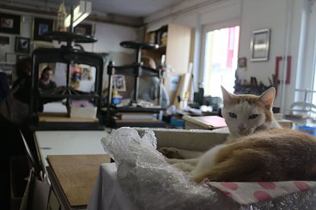Welchen Leim kann ich auf welchem Papier verwenden, wie wirkt geht man mit Dehnung und Spannung um, wie wird Pergament hergestellt, wo kann ich es verwenden, was macht Metall mit Papier in welchem Klima - Chemie, Physik, Mathe, Deutsch, Geschichte, Werkstoffkunde und noch einiges mehr spielen eine Rolle beim "guten Buch".
In der Buchbinderei kommen nicht nur ältere Bücher an, berichtete Pfeng den Schülern, auch neue Bücher werden hier gefertigt. Ein schickes Gästebuch mit Sprungrücken und Prägung ist als Unikat dann auch nicht ganz billig zu haben wie das Gegenstück aus der Druckerei, hält dafür aber auch länger.
Am prägen durften sich die Schüler dann auch selber einmal versuchen. Ob aus ihnen einmal Buchbinder werden? Wissen kann das niemand, auch wenn die Chancen wohl eher gering sind. Der kurze Einblick in den Arbeitsalltag des alten Gewerbes hat sich in jedem Fall gelohnt.
Angelo Glashagel

